**Интеллект-карта - эффективная технология для развития связной речи дошкольников с ТНР.**

«Сон разума рождает чудовищ»

Ф. Гойя

Для адаптации к жизни в непрерывно изменяющейся информационно перенасыщенной среде требуется качественно иной уровень развития интеллекта, когнитивных способностей и информационной культуры. Технология интеллект-карт позволяет сделать процесс мышления осязаемым, визуализировать его, поэтому, без преувеличения можно сказать, что данная технология при адекватном и систематическом использовании в образовательном процессе поможет решить многие проблемы, связанные с когнитивными затруднениями учащихся.

Интеллект-карта представляют собой внешнюю "фотографию" сложных взаимоотношений наших мыслей в конкретный момент времени. Она отражает связи (смысловые, ассоциативные, причинно-следственные и другие) между понятиями, частями, составляющими проблемы или предметной области, которую мы рассматриваем.

Цели создания карт могут быть самые различные: запоминание сложного материала, передача информации, прояснение для себя какого-то вопроса. Их можно использовать в большом количестве разнообразных ситуаций: в профессиональной деятельности, в обучении, для индивидуального планирования и т. д.

Что же такое интеллект-карта? Это графический метод визуализации информации, который помогает её логически структурировать и эффективно усвоить. Классическая ментальная карта основывается на технике запоминания «метод локусов», которую использовали ещё древнеримские ораторы, чтобы заучивать свои выступления. Но популярна она стала с 1960-х годов благодаря британскому психологу Тони Бьюзену. В России изучением интеллект-карт занимается профессор Санкт-Петербургского университета Бершадская Е.А. и профессор Бершадский М. Е.

Для работы с дошкольниками этот метод был адаптирован Акименко В.М,, которая предложила использовать его для развития связной речи у детей с ТНР.

Человеческое мышление радиантно (от англ. radiant — испускать лучи, излучать), то есть не линейно. Это значит, что один центральный объект мышления даёт импульс к появлению массива ассоциаций, которые расходятся по сторонам и могут стать ключевыми образами для уже других ассоциаций.

Интеллект-карта (ментальная карта, Mind map, реже карта разума) — прекрасная иллюстрация этого процесса. В широком смысле она представляет собой древовидную схему, где показаны связи между разными частями информации.

Преимущества использования интеллект-карт:

* Возможность находить закономерности, заполнять информационные пустоты; При нахождении закономерностей создается целостный образ, это помогает учиться более осмысленно;
* Ассоциативное мышление - при помощи ассоциаций мозг соотносит новую информацию с предыдущим опытом, это позволяет лучше запоминать, «осваивать» новую информацию.
* Преимущества визуализации; Визуальная информация воспринимается легче, быстрее запоминается и лучше воспроизводится.
* Ребенок по карте запоминает лексику, учится составлять предложения и рассказ, т.е. он мыслит радиантно, на основании естественных законов мышления;
* Развитие связной речи детей с применением интеллект-карт опирается на формирование познавательных процессов, на умения наблюдать, сравнивать и обобщать явления окружающей жизни и явления разного языкового уровня.

Задачи, которые мы решаем с применением данной технологии:

* Организация обучения – выявление главных и промежуточных целей обучения, возможность самообразования, поиск ресурсов, т.е. что может понадобиться – теоретические курсы, статьи, практико-ориентированное обучение;
* Обобщение большого объема информации (термины, правила, типологии, теории);
* Конспектирование учебных материалов (статьи, книги, лекции, подкасты);
* Проработка развернутого плана какого-либо текста (сочинение, эссе, выступление и т.д.)
* Подготовка к выступлению;
* Для систематизации групповой работы; (упорядочивание «мозгового штурма», организация процесса – распределение областей ответственности).
* В ДОУ – сплочение детского коллектива, вовлечение родителей в образовательный процесс;
* Обучение воспитанников работать с информацией, развитие интеллекта, посредством развития детских ассоциаций, пополнения и активизации словарного запаса, развития связной речи, фантазии.

Принципы создания интеллект-карты:

1. Распределить время; (не более 25 минут)
2. Одна тема – одна страница;
3. Максимально большой формат листа;
4. Горизонтальное размещение, использование чистой бумаги (без линовки);
5. Начинать работу с центра;
6. Четкая структура (лаконичность 1-2 слова на линии, разные цвета и толщина линий, 3-7 ответвлений, нумерация и т.п.);
7. Несколько подходов.
8. Информация считывается по кругу, начиная с центра карты, по направлению от правого верхнего угла, а далее по часовой стрелке.

Процесс работы с интеллект-картой

* Выгрузить из источника на лист (стикер) всю информацию, известную по этому вопросу на данном этапе;
* Структурировать информацию на уровне понятий 1 уровня – оставить пустые места для дополнительной информации;
* «Поблуждать» по карте взглядом в поиске слепых зон;
* Продумать источники получения нужной информации;
* Дополнить карту;
* Вернуться к карте через некоторое время.

Ожидаемый результат применения интеллект-карт:

* Ребенок учится работать с информацией: запоминать, усваивать, применять в различных условиях, т.е. формируется функционально-грамотная личность;
* Данная технология созвучна содержанию ФГОС и деятельностному подходу в обучении.
* Стоит отметить, что данная технология может быть эффективной только при системном и продуманном подходе.

Результаты применения данной технологии в работе с дошкольниками с ТНР:

* Использовать данную технологию начинаем достаточно рано – со средней группы. Дети называют ее «карта-помощница»;
* Высокая познавательная активность детей при меньшей утомляемости – интеллект-карта составляется в течение изучения лексической темы, расположена в доступном для детей месте т.о. дети получают информацию системно и лучше запоминают новое;
* Улучшилась концентрация внимания на занятиях по речевому и познавательному развитию;
* При помощи интеллект-карт происходит эффективное взаимодействие всех участников образовательного процесса (детей, педагогов группы, родителей);
* Дети группы, независимо от уровня их речевого и интеллектуального развития, в доступной для себя степени оперируют информацией, представленной на интеллект-карте;
* Поддержание высокой мотивации у детей с ТНР. У детей с нарушениями речевого развития очень сильно желание высказаться, поделиться своим мнением. Связное устное высказывание может состояться при наличии трех компонентов: достаточного словаря, внутреннего плана высказывания и желания сказать. Данная технология позволяет объединить эти три фактора: ребенок видит перед собой зрительные образы, помогающие воспроизведению словаря, план высказывания, который отражен в каждой «ветви» интеллект-карты, и желание сказать о том, что наглядно и понятно.

Таким образом, данная технология является простой, понятной естественной и эффективной для развития связной речи детей с ТНР. Следует отметить универсальность данной технологии, а также ее бюджетность – требуются только большой лист бумаги, маркеры, клей и ножницы.

Интеллект-карты, составленные совместно воспитанниками средней группы «Солнышко» и педагогами:

К лексической теме «Фрукты»

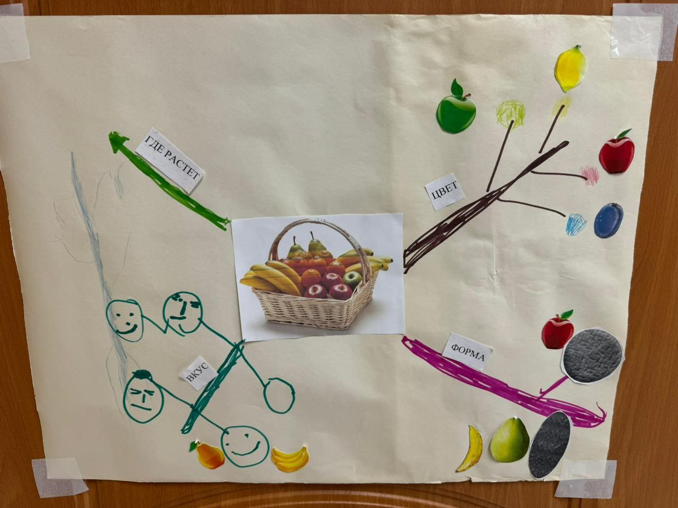

К лексической теме «Осень»

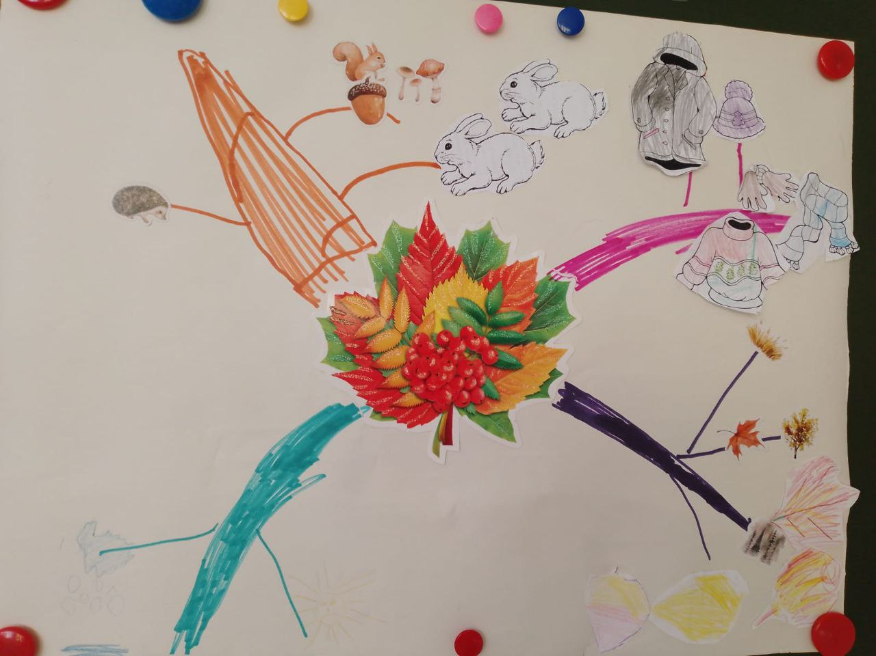

Список источников информации:

* Тони Бьюзен «Супермышление»; «Интеллект-карты» («Сверхмышление. Интеллект-карты для эффективного решения задач»).
* В.М. Акименко «Развивающие технологии в логопедии».
* [http://bershadskiy.ru](http://bershadskiy.ru/) персональный сайт М.Е. Бершадского